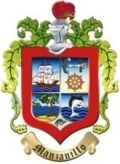
INSTITUTO MUNICIPAL DE LA CULTURA

Por medio del presente, manifiesto que el Instituto Municipal de la Cultura no cuenta con EVALUACIÓN Y ENCUESTAS DE PROGRAMAS REALIZADOS CON RECURSOS PÚBLICOS correspondientes al periodo del 01 de octubre al 31 de diciembre del 2018 y ejercicios anteriores

Agradeciendo las atenciones a la presente y si más por el momento me despido de usted, enviándole un cordial saludo.

